校车购票系统设计报告

**小组成员：张伯威，郑智宇，杨博竣**

目录

一、 前端相关功能概述 2

1.1 App功能概述 2

1.2相关技术 3

1.3 购票系统流程图 3

1.4界面设计展示 3

1.4.1注册，登录界面 3

1.4.2主页 4

1.4.3 查看校车时刻表 5

1.4.4 选择乘车区间 5

1.4.5 选择时间 6

1.4.6 购买 7

1.4.7 充值 8

二、 后端设计和结构 9

2.1 技术栈 9

2.2 代码结构 9

2.3 登录，注册实现 10

2.4 查询车票实现 11

2.5 查询历史车票 11

2.6 购买车票实现 12

三、数据库设计和分析 12

3.1所用数据库 12

3.2数据库工具 12

3.3数据库相关表设计 13

3.3.1 user（用户） 13

3.3.2 Ticket (车票内容) 13

3.3.3 usertickets(用户车票） 14

四、盈利模式分析 14

五、总结 14

# 前端相关功能概述

## App功能概述

网站具有一个购票系统应有的基本功能。首先是最基本的注册和登录功能。在注册和登录之后会显示现有的余额，并且可以进行充值操作。其次是一些便捷的功能，包括查看未出行任务，查看历史购票记录，查看校车时刻表。

对于购票系统，首先需要选择乘车的区间，其次选择日期，之后会返回该日期的票数据。用户可以在余额充足的情况下选择购买，并且会将此票显示到未出行计划当中。

## 1.2相关技术

Html+css+js vue框架

## 1.3 购票系统流程图

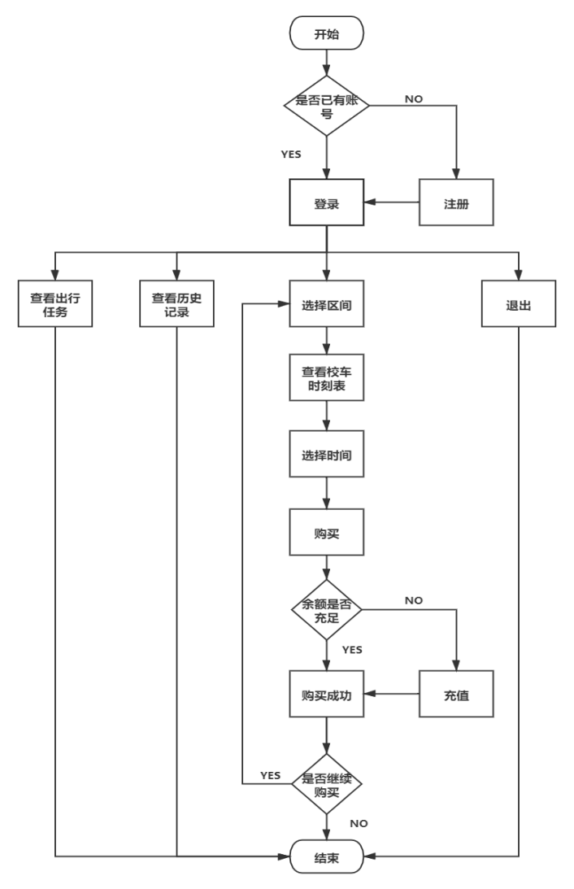

## 1.4界面设计展示

### 1.4.1注册，登录界面

登录界面与注册界面：

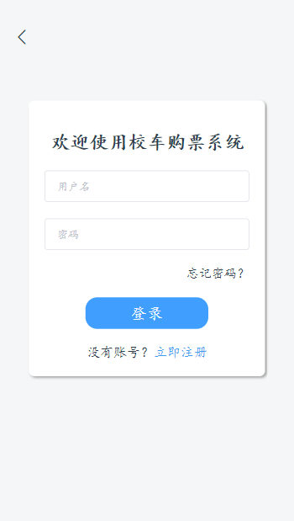 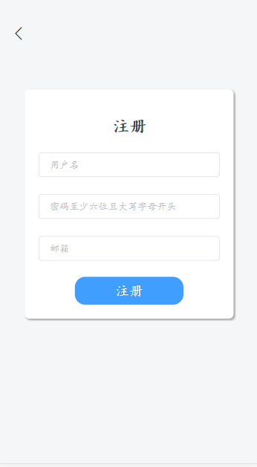

其中注册页面提供了前端的数据验证，包括密码是以大写字母开头的至少六位数字，

邮箱也通过正则的方式验证必须是邮箱的格式。

### 1.4.2主页

主页可以显示的内容当前时间与未出行计划：

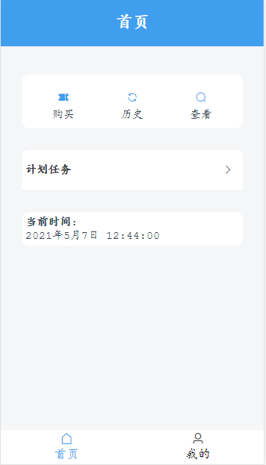 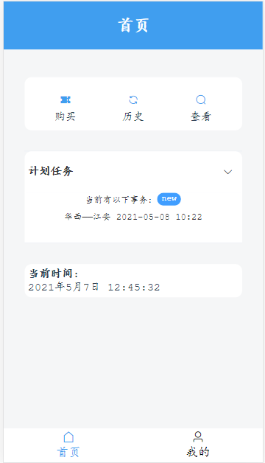

### 1.4.3 查看校车时刻表

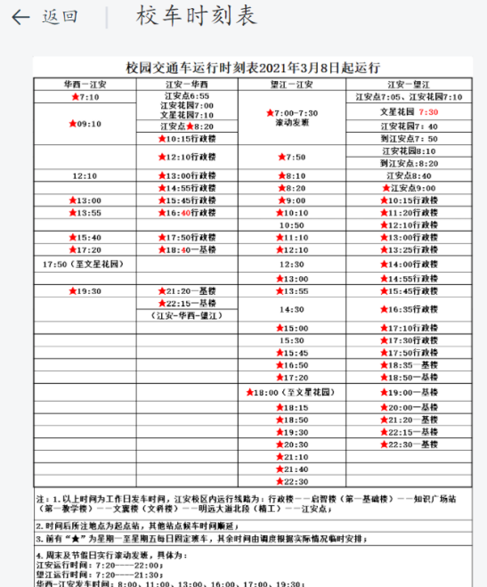

### 1.4.4 选择乘车区间

有一点细节就是只有选择当前区间之后才能转换始发站与终点站，其他的无法转换。这一步选择的区间也是之后的依据。

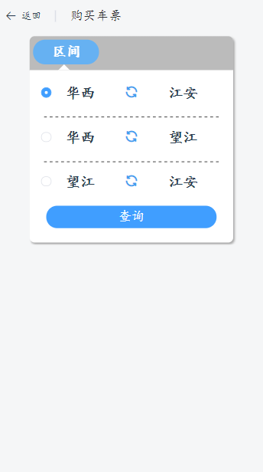

### 1.4.5 选择时间

选择时间的时候会根据时间选择器给后台发送数据，同时可以接受后台返回的结果并将其渲染到前端。对于之前的时间和没有查询到的时间会返回没有查询结果。

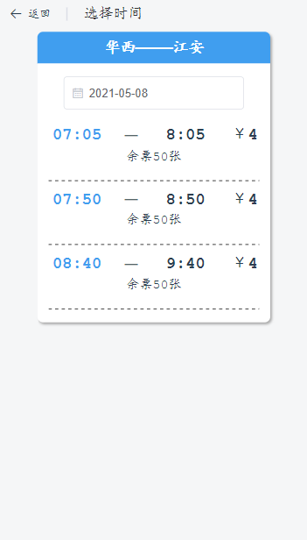

### 1.4.6 购买

如果未登录会返回 Info 未登录。如果余额不足，余票不足，重复购票会显示相应的提示。如果没有问题的话会提示success并获得此票的相关数据。

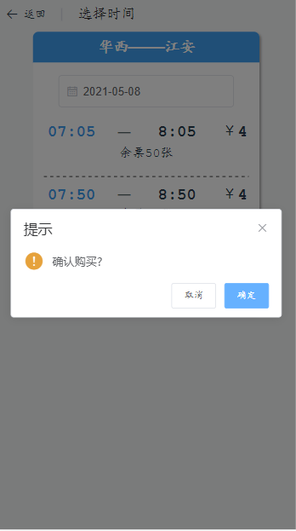

### 1.4.7 充值

充值会将钱直接增加到余额里面，暂时没有接入微信和支付宝，之后继续优化的话会考虑。

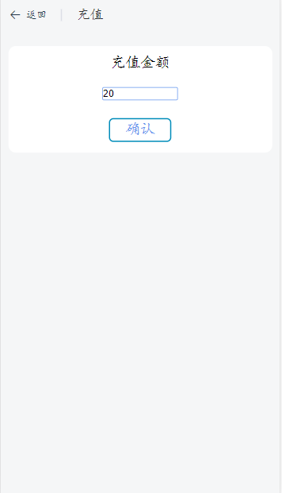

# 后端设计和结构

## 2.1 技术栈

Springboot

## 2.2 代码结构

**1. UserServiceInterface：**Service接口类

**2. Service：**对Service的具体实现，这里会调用Repo的一些方法。

**3. UserController:**通过接收前端传过来的参数并对参数进行初步判断和处理，返回指定数据。

**4. UserRepo,TicketRepo,UserTicketsRepo：**数据库操作定义类，继承jpa接口

**5. User，Ticket，UserTickets：**Java对象，对应数据库表单。

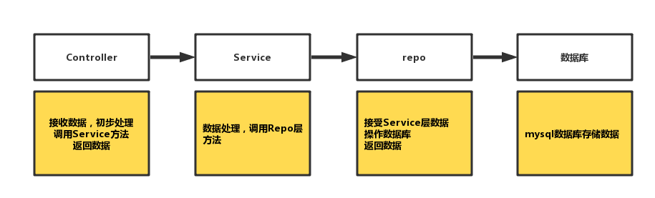

## 2.3 登录，注册实现

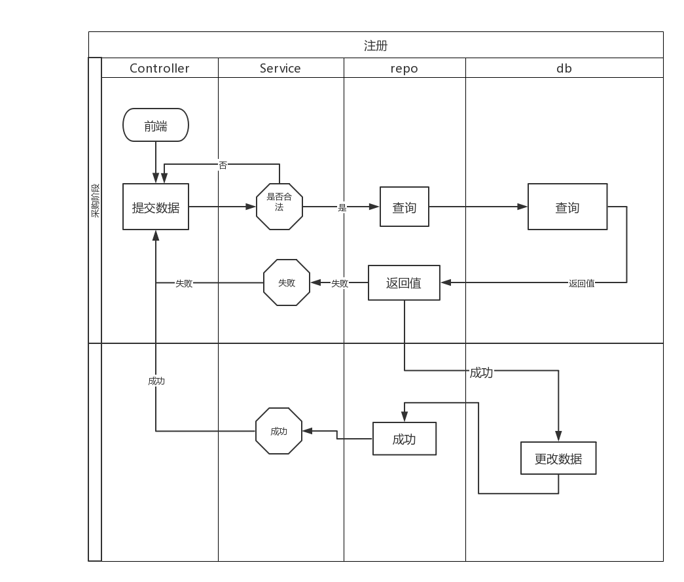

## 2.4 查询车票实现

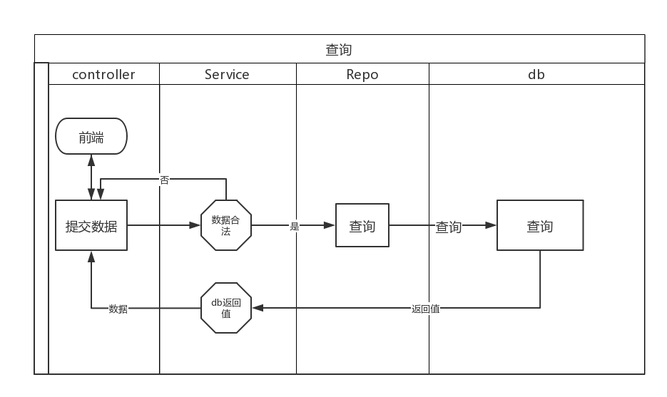

## 2.5 查询历史车票



## 2.6 购买车票实现

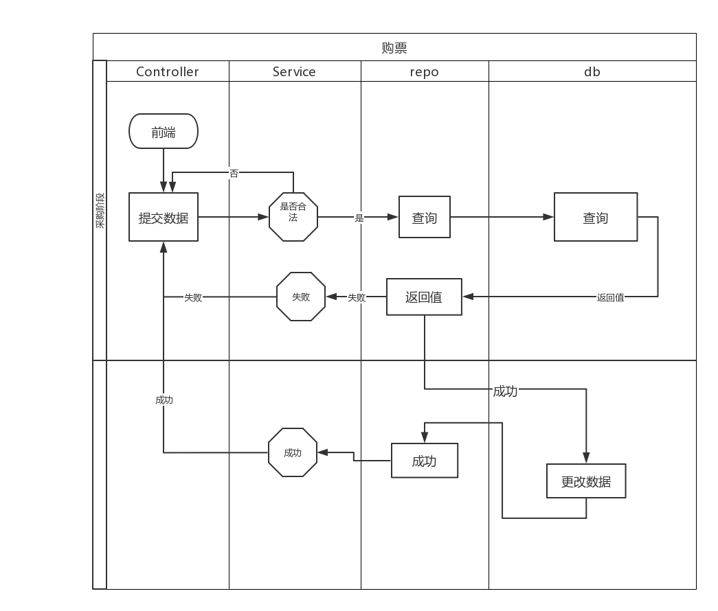

# 三、数据库设计和分析

## 3.1所用数据库

MySQL

## 3.2数据库工具

jdbc（java后端连接数据库）

### 3.3数据库相关表设计

### 3.3.1 user（用户）

|  |  |  |
| --- | --- | --- |
| **字段名** | **字段类型** | **备注** |
| **id** | int | 主键 |
| **Account** | varchar | 用户名 |
| **Password** | Varchar | 密码 |
| **Email** | Varchar | 邮箱 |
| **Rigisttime** | Varchar | 创建时间 |
| **LoginTime** | Varchar | 最后登录时间 |
| **Sum** | Int | 余额 |
| **MD5Account** | Varchar | 用户识别码 |

### 3.3.2 Ticket (车票内容)

|  |  |  |
| --- | --- | --- |
| **字段名** | **字段类型** | **备注** |
| **ticketid** | int | 主键 |
| **time** | time | 时间 |
| **amount** | int | 总数 |
| **margin** | int | 余额 |
| **section** | int | 区间（1-6） |
| **date** | date | 日期 |

### 3.3.3 usertickets(用户车票）

|  |  |  |
| --- | --- | --- |
| **字段名** | **字段类型** | **备注** |
| **Billid** | Int | 主键 |
| **Ticketid** | Int | 车票id |
| Userid | Int | 用户id |

# 四、盈利模式分析

1. 通过与发售车票方协调，每卖多少票取得一定比例的分成

2. 条件允许的话设置开屏广告

# 五、总结

在校车乘坐问题中，学生们迫切需要减少排队及等待时间，加强对校车票座问题的管理，避免出现因乘车问题出现迟到、被迫下车等状况；增加反馈渠道，添加除校园卡外的支付方式，以提高乘车体验及便捷性。推出“校车买票app”则可有效解决校车乘车问题，利用app的预约功能合理安排时间与座次，避免出现排队等车花费时间过长、插座占座等问题。同时添加app支付功能，提供除校园卡外的支付方式。如此，学生们乘坐校车的意愿将会得到提高，校车存在的问题也能得到有效改善。

在本次的制作过程中，我们大致将基本的app做了出来，尽管功能上有不完善的地方，比如没有接入真正的支付接口，没有提供反馈渠道，但是目前还是一个demo版本，日后有机会的可以进一步去完善。